6. feladatlap

1. Vállalati beruházásról a következő adatok ismertek:
Költségek: tervezett 30.000 eFt
tényleges 34.000 eFt
Költségjellemző (munkaráfordítás):
tervezett 1.500 óra
tényleges 1.600 óra
Adott tevékenység jellemző reagálási foka: 0,7.

A feladatunk annak megválaszolása, hogy indokolt volt-e a költségek ilyen mértékű növekedése.

2. Az alábbi táblázatban szereplő adatok figyelembe vételével
- Határozzuk meg a tervezett, műszakilag-gazdaságilag indokolt költség összegét!
- Határozzuk meg a tényleges termelés indokolt költségét, majd értékeljük az üzemi általános költségek alakulását!

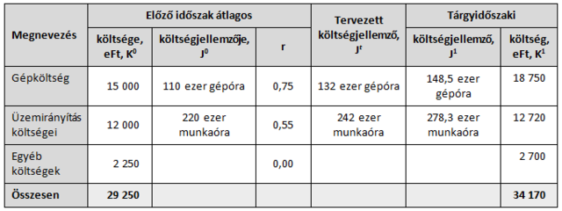

3. Tegyük fel, hogy egy vállalkozás háromféle terméket gyárt, és a termékek csak méretükben különböznek. A tárgyidőszakban 2 000 kisméretű, 3 600 közepes és 600 darab nagyméretű terméket gyártottak. A befejezett termelés értéke 64 000 eFt, azaz a háromféle termék előállítása 64 000 eFt-ba került összesen. A termékcsoport egy önálló kalkulációs egységnek tekinthető. A három termék alapvetően a felhasznált alapanyag mennyiségében és a gyártás időszükségletében különbözik. Az egyszerűsítés kedvéért a termékek egyféle anyagból készülnek és elkészítésük egyetlen munkaműveletből áll. A következő táblázat az egyes termékek anyag és időszükségletét mutatja:

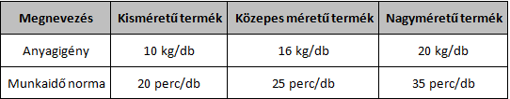

4. Egy üzemben A és B terméket gyártanak. Az egyes termékekről a következő információkat ismeri:

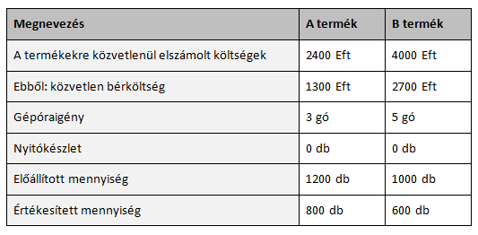

A termelőüzem közvetett költségeinek összege 3 200 eFt (tartalmazza az egyéb költségekhelyekről felosztott költségeket), a központi irányítás összes költsége 4 200 eFt, az értékesítés közvetett költségei 4 000 eFt.

- Határozza meg a termékek kalkulált közvetlen önköltségét, ha termelőüzem összes költsége felosztásra kerül a termékekre és a felosztás
- az igénybevett gépóra arányában,
- a közvetlen bérköltség arányában történik!
- Számítsa ki a termékek teljes önköltségét, ha termelőüzemi költségek felosztása a gépóra alapján, a központi irányítás költségei a közvetlen önköltség alapján, az értékesítési költségek felosztása pedig az értékesített mennyiség alapján arányosan történik!

